ВЛАДНІ ТРИКУТНИКИ – ПІРАМІДИ - ВЛАДНЕ КОЛО
Сучасні держави побудовані на базі окремих громад, які об’єднуються в державу «владною вертикаллю». Взаємодія між громадами здійснюється через владні інститути.
Громади, які наповнені Відповідальним Виборчим Правом (ВВП), стають «владними трикутниками». ВВП дозволяє мати відповідальних виборців («Ради Виборців») з їх правами у будь який час відкликати негідних від влади. Немає відповідальних виборців – немає трикутника, залишається пряма, у якій зверху над громадою - місцева влада. Владні трикутники громад – то є «цеглинки» для будівництва нової багаторівневої мережевої держави.
Як створити Раду Виборців («РВ»), якщо такого в природі не існує?
Відповідальний виборець несе особисту відповідальність за дії свого обранця. Щоб захистити себе від його помилок він буде змушений стежити за діями можновладця. Його власних сил, знань та часу може не вистачити для такого контролю, тому він буде змушений об’єднати свої зусилля з іншими відповідальними виборцями. Так природним шляхом виникнуть Ради Виборців.
Механізм створення «Ради Виборців» закладає конкуренцію між двома чи більше групами за чесне виконання передвиборчих обіцянок переможцями перегонів. Бо партії і кандидати будуть заохочувати своїх прихильників ставати відкритими виборцями і заходити до Ради Виборців.
Виникає той самий контроль за діями влади, якого нам так не вистачає!
Наступним кроком з владних трикутників громад будується регіональна (обласна) «ВЛАДНА ПІРАМІДА»:
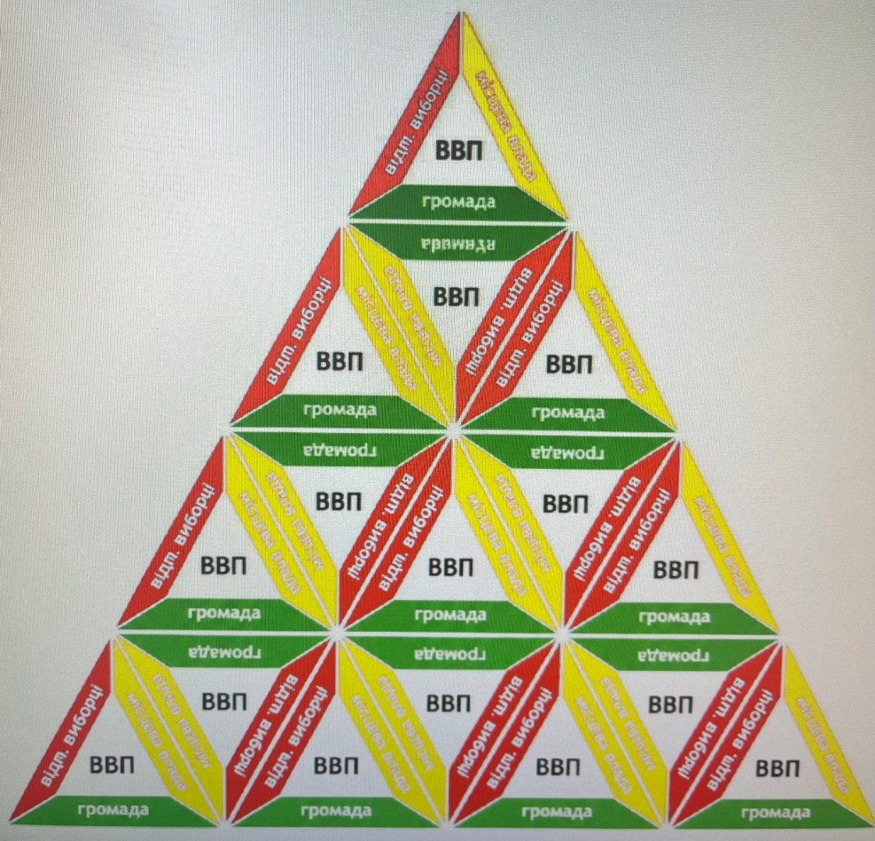
Владні трикутники громад через Ради Виборців і Місцеві Влади поєднуються для обміну досвідом, координації взаємодій, для просування інтересів на їх спільній території. Віртуальні діагоналі у конструкції владної піраміди зміцнюють її, не дозволяють домінування одних сторін над іншими. Бо домінування влади – диктат, домінування виборців – анархія.
Місцева влада разом з відповідальними виборцями (ВВ) співпрацюють як взаємо контрольовані частини однієї команди. Одночасно, деякі ВВ можуть бути виборцями і законодавчої влади (депутатів), і виконавчої (очільників міст, губернаторів, президента). входити в РВ регіонального і державного рівнів. Такі ВВ можуть виносити на державний рівень місцеві проблеми, координуючи їх з ВВ інших громад . Громади отримують суттєвий важіль для лобіювання своїх інтересів і контролю над діями держави.
Регіональні «владні піраміди» - це міцні конструкції, з яких збирається «ВЛАДНЕ КОЛО ДЕРЖАВИ». Виглядає воно як «колесо зі спицями». Мешканці громади ВВ, які обирали депутатів Верховної Ради або президента, входять в їх Виборчі Ради і мають на них вплив. Тому вони можуть лобіювати інтереси ОМС і свого регіону в центральному законодавчому органі. Через них ОМС і регіони контролюють дії центральної виконавчої влади. Така конструкція
держави з великою кількістю «спиць у колесі» міцніше ніж у держав, в яких є тільки одна «спиця» - владна вертикаль.

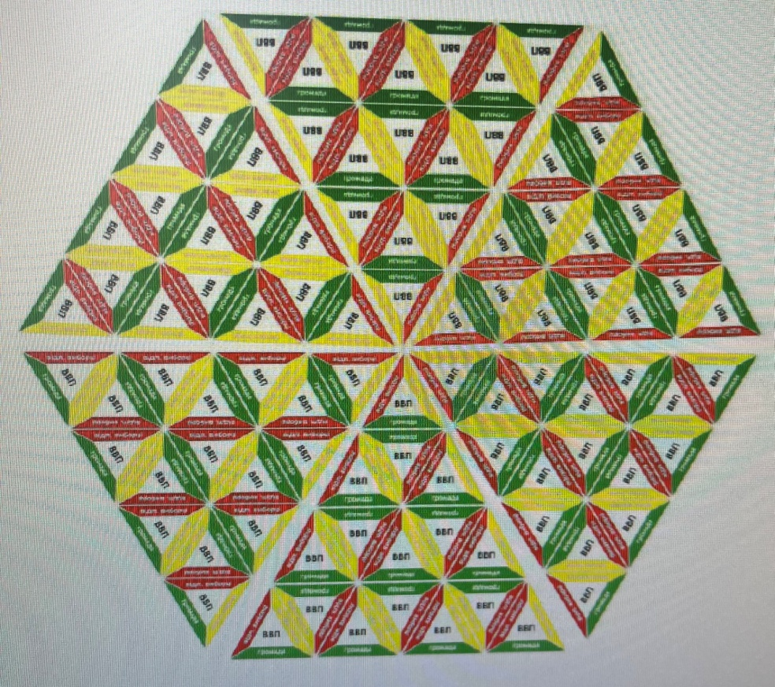

Сьогодні «Закон про місцеве самоврядування» обмежує законотворчу ініціативу ОМС. «Регіональна Владна Піраміда», «Владне Коло Держави» відкривають ОМС, виборцям великі можливості робити те, що сьогодні заборонено. (Як наприклад, об’єднано РВ від кількох громад виступають зі спільною законодавчою ініціативою, ради ВВ в областях мають можливості на проведення спільного аудиту законів з метою їх корегування або скасування).
Впровадження Відповідального Виборчого Права створює нову екосистему, в якій виникає нова багаторівнева мережева держава.
Голова ГО «ДВП» Микола Горбачов

